МИНИСТЕРСТВО ОБРАЗОВАНИЯ И НАУКИ РОССИЙСКОЙ ФЕДЕРАЦИИ
ФЕДЕРАЛЬНОЕ ГОСУДАРСТВЕННОЕ АВТОНОМНОЕ ОБРАЗОВАТЕЛЬНОЕ
УЧРЕЖДЕНИЕ ВЫСШЕГО ОБРАЗОВАНИЯ
«Санкт-Петербургский национальный исследовательский университет
информационных технологий механики и оптики»
Факультет информационных технологий и программирования
Лабораторная работа №3
“Нотация eEPC (методология ARIS)”

Работу выполнил студенты группы №М3300
Савилов Никита
Балашов Степан

Цель работы:
Изучить ARIS eEPC для описания функциональной структуры и структуры процессов

Выполнение работы:

- Контекстная диаграмма в нотации eEPC

- Диаграммы процессов “Закупка зерна” и “Рассчет и выдача зар.платы”
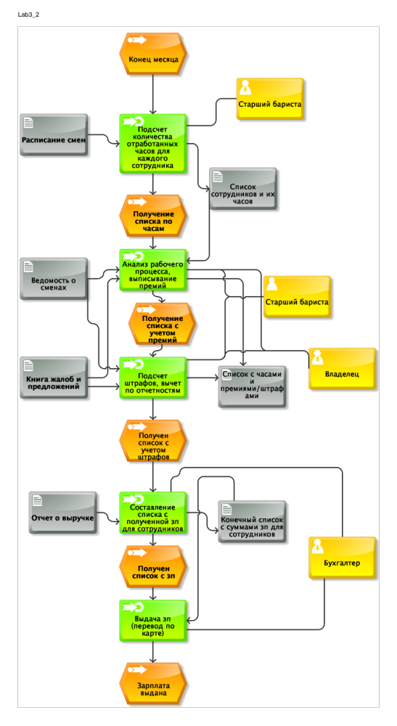

- Модель организационной структуры.
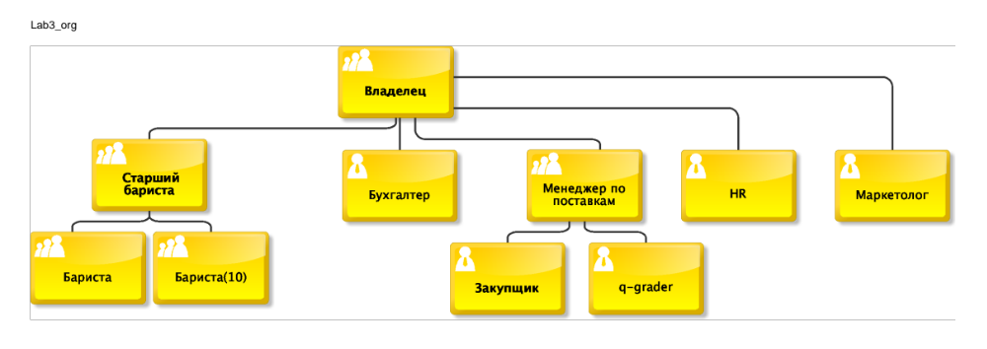
- Проверка на PDCA:

Список литературы:
- https://ru.wikipedia.org/wiki/Цикл_Деминга
- http://www.bazt.ru/publications/моделирование-aris-express

